Četvrtak, 3.12.2020.
HRVATSKI JEZIK
SLOVA S I Š – vježba
Danas ćeš ponoviti slova S i Š koja si ovih dana naučio.
Tvoj je zadatak da ove rečenice prepišeš u svoju pisanku malim tiskanim slovima.
Obavezno pripazi na pravila o pisanju velikog početnog slova!
U ŠUMI SU ŠIME I MAŠA.
MIŠ NOSI MAŠI ŠAL.
OVO NIJE ŠALA.
MAŠA SE SMIJE.
MOJA JE MAMA JASNA.
JA SAM JASNIN SIN.
JOSO SE SMIJE.
SLOVA SE VESELE.
SOVA JE SAMA.

PRIRODA I DRUŠTVO
MI SMO SLIČNI I RAZLIČITI
Danas ćeš saznati koje su sličnosti, a koje različistosti između ljudi.
Pogledaj fotografije, prouči sličice na njima i pročitaj tekst.
Usmeno odgovori na pitanja koja se nalaze na fotografijama.

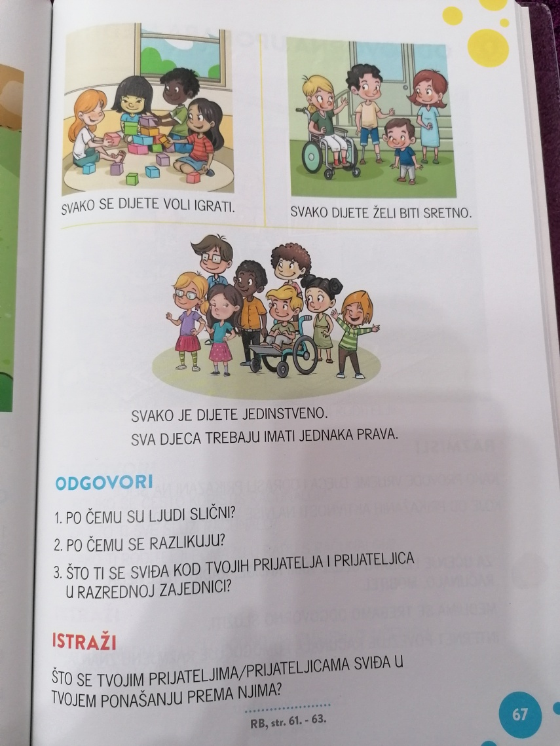
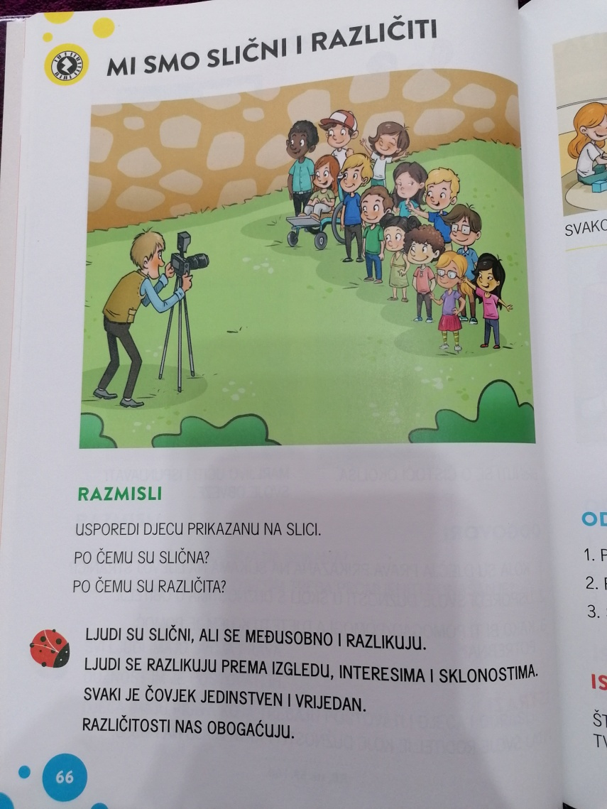

IZVANNASTAVNE AKTIVNOSTI
Budući da se nalazimo u mjesecu prosincu i sve je oko nas okićeno, moramo se pobrinuti i za božićni ugođaj u našoj školici.
Vaš je današnji zadatak izraditi nekoliko pahuljica od papira koje će krasiti naše prozore.
Neka svatko napravi 5 pahuljica, a ako želi, može i više.
Potrudi se da svaka pahuljica bude drugačija!

Neke ideje pogledaj na poveznici:
https://www.youtube.com/watch?v=3M2-gRVhAgo

https://www.youtube.com/watch?v=CuADyHaH6ak

DOPUNSKA MATEMATIKA
Vježbati zbrajanje brojeva do 5.

